Борова Надежда Андреевна,

учитель начальных классов

МБОУ НОШ д.Шердынята

Афанасьевского района Кировской области

Методическая разработка

Тема: « Работа над звуками и буквами в период обучения грамоте»

Стандарт второго поколения начального общего образования декларирует системно-деятельностный подход в обучении младших школьников, который предполагает воспитание и развитие качеств личности, отвечающих требованиям информационного общества.

Важнейшим качеством личности является самостоятельность. Она выражается в умении ставить перед собой определенные цели и самостоятельно добиваться их.

Основной отличительной чертой уроков в малокомплектной школе, в условиях работы учителя одновременно с двумя-тремя классами, является так же самостоятельная работа обучающихся. Следовательно, в таких классах особенно тщательно разрабатывается система самостоятельных работ на всех этапах обучения — при усвоении нового, при выработке умений и навыков, при повторении и т. д.

В условиях новых федеральных государственных образовательных стандартов самостоятельной работе обучающихся отводится не маловажная роль. Практика преподавания свидетельствует о том, что самостоятельная работа приводит к созданию эмоционально – творческой атмосферы на уроке, развитию познавательных интересов обучающихся, способствует более прочному усвоению знаний, лучшему запоминанию, развитию мышления, развитию ключевых компетентностей. Обучение, по мнению Л.С.Выготского, не может осуществляться без реальной деятельности самого ребёнка, поэтому метод практических заданий является ведущим.

Самостоятельная работа объединяет в себе форму организации обучения и способ деятельности обучающихся по овладению универсальными учебными действиями. Любая самостоятельная работа на любом уровне самостоятельности должна иметь конкретную цель. Каждый обучающийся должен знать порядок и приемы выполнения работы.

Самостоятельная работа должна соответствовать учебным возможностям обучающегося, а степень сложности должна удовлетворять принципу постепенного перехода с одного уровня самостоятельности на другой.

Содержание работы, форма её выполнения должны вызывать интерес обучающегося, желание выполнить работу до конца.

В условиях обучения грамоте залог успеха такой системы главным образом в раздаточных, материалах дополняющих «Азбуку». Но анализ разных УМК показал, что при всем многообразии учебников по обучению грамоте, отсутствуют тетради на печатной основе, являющиеся приложением к букварю, и так необходимые в практике работы учителя, особенно работающего в малокомплектной школе. Педагоги постоянно сталкиваются с проблемой: как, с одной стороны, научить детей работать на уроке и приучить к элементарным навыкам учебной деятельности в первый месяц учебы, и с другой стороны, не отбить желание изучать знакомый до школы материал и обеспечить творческое усвоение знаний и высокую мотивацию детей к учебной деятельности в период обучения грамоте, учитывая разный уровень готовности к обучению. Выход в данной ситуации это создании рабочей тетради на печатной основе по обучению грамоте. Так как младшие школьники очень любят раскрашивать разные картинки, то я взяла за основу своей тетради раскраски и с помощью их организовала самостоятельную работу младших школьников по закреплению звуков и букв в период обучения грамоте.

**Цель:** организация самостоятельной работы младших школьников в период обучения грамоте с помощью разработанной рабочей тетради к учебнику «Азбука» под редакцией Всеслава Гавриловича Горецкого.

**Задачи:**

- формировать с самых первых дней обучения способность к самообразованию, самонаучению;  
– развивать наблюдательность, умение анализировать, сопоставлять и сравнивать, делать выводы;

- обучить различать гласные и согласные звуки, гласные ударные и безударные, согласные твёрдые и мягкие, звонкие и глухие, делить на слоги и выделять ударный звук

– обеспечить успех для каждого обучающегося через выполнение самостоятельной работы; – научить младших школьников пользоваться языковым богатством, познавать его, совершенствовать свою устную и письменную речь, делать ее правильной, точной, богатой;

– определить формы и методы работы над словом в период обучения грамоте.

**Актуальность.**

По результаты первого года изучения учебного предмета «Русский язык» мы видим из требований к уровню подготовки, что ученик научится:

различать звуки и буквы, знать последовательность букв в русском алфавите, различать гласные и согласные звуки, давать характеристику гласного звука в слове: ударный или безударный, различать согласные звуки: мягкие и твердые, глухие и звонкие, определять количество слогов в слове и др.

Но анализ всероссийских проверочных работ по проверке достижений планируемых результатов в соответствии с ПООП НОО и ФГОС обучающихся 2 класса показывает, что эти умения усвоены на недостаточно высоком уровне.

Процент выполнения заданий № 3-5, которые отрабатываются в рабочей тетради, по России колеблется от 61% до 75%.

Выполнение всероссийских проверочных работ обучающимися 4 классов заданий на умение ставить ударение в словах и классифицировать согласные звуки составляет от 78% до 82%.

Исходя из этого, считаю, что создание рабочей тетради по закреплению звуков и букв является актуальной темой, так как многократное выполнение заданий, представленных в разной форме, способствует более успешному усвоению изучаемого материала.

**Новизна.**

Представленная рабочая тетрадь предназначена в первую очередь для учителей начальных классов малокомплектных школ, чтобы помочь им организовать самостоятельную работу учащихся в период обучения грамоте. Взяв из сети «Интернет», находящиеся в свободном доступе раскраски, я внесла в них необходимые изменения, чтобы задания в рабочей тетради соответствовали программе обучения грамоте и требованиям ФГОС. Материал охватывает два периода добукварный и букварный. Структура и содержание заданий в рабочей тетради выстроены с учетом деятельностного подхода. При таком подходе возникает естественная мотивация учения, успешно развивается способность ребенка понимать смысл поставленной задачи, планировать учебную работу, контролировать и оценивать ее результат. Учащийся включается в деятельностное освоение учебного материала с целью овладения УУД и формирования способности самостоятельно успешно усваивать новые знания, умения и компетенции, включая ведущую образовательную компетенцию — умение учиться.

Особое внимание в представленной рабочей тетради уделяется созданию особой эмоционально – положительной атмосферы в классе, развитию учебной инициативы и самостоятельности. Рабочая тетрадь учитывает индивидуальные и психологические особенности первоклассников, развивает у школьников память, мышление, смекалку, внимание, позволяет вовлечь в активную работу весь класс. Важнейший принцип построения – дифференцированный подход к обучению: задания разного уровня сложности направлены на решение одних и тех же учебных задач. Материал позволяет учителю учесть индивидуальный темп ученика, а также уровень его общего развития. Снимается момент обязательности всего объема знаний. Каждое задание сопровождается инструкцией, используются простейшие схемы и условные обозначения. При апробации рабочей тетради по обучению грамоте были выявлены следующие положительные моменты: С первых дней дети учатся самостоятельно добывать знания, учатся ставить цели и планировать свою работу по достижению целей, рефлексировать результаты своей работы.   
 Самостоятельная работа предполагает руководство учителя, которое выражается в постановке задач, задавании конкретных заданий, в комментариях к раздаваемым дидактическим материалам и в обязательной проверке выполнения. Естественно, что первоклассники особенно нуждаются в таком руководстве. Детей необходимо с первых дней приучать к самостоятельным работам различного характера. Занимаясь с другим, параллельным классом, учитель все время следит за самостоятельной работой первоклассников.

Перед тем как приступить к работе по карточкам, которые были мною объединены в рабочую тетрадь по обучению грамоте, я знакомлю детей с условными обозначениями, которые расположились на первой страничке, что позволит им впоследствии самостоятельно выполнять задания. Далее, как одним из вариантов, можно обучающимся самим озвучивать, чем они будут заниматься при выполнении самостоятельной работы, опираясь на условные знаки (развивающее обучение).

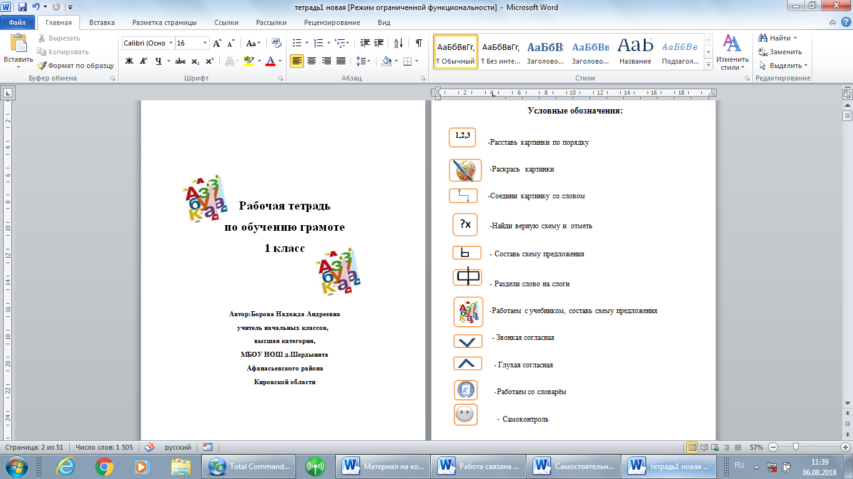  
 После знакомства, с условными обозначениями обучающиеся переходят к выполнению заданий, которые направлены на закрепление материала, изучаемого на уроке. В конце работы обязательно выполняется самоконтроль по зрительному образцу. Я даю готовый образец, когда задание будет выполнено. Обучающийся оценивает свою работу (навык самоконтроля) или идёт взаимопроверка с товарищем (работа в паре).

- Если ты доволен собой, у тебя всё получалось, то рисуй улыбающееся лицо (смайлика) или зелёный кружок.

-Если ты допустил при выполнении ошибки, не всё получалось, то рисуй неулыбающееся лицо или жёлтый кружок.

-Если тебе было сложно выполнить задание, многое не получалось, то рисуй грустное лицо или красный кружок. Мы тебе поможем, и в следующий раз у тебя получится!

Содержание тетради соотносится с тематическим планированием.

В добукварный периодизучаются темы:

-Речь (устная и письменная) - общее представление.

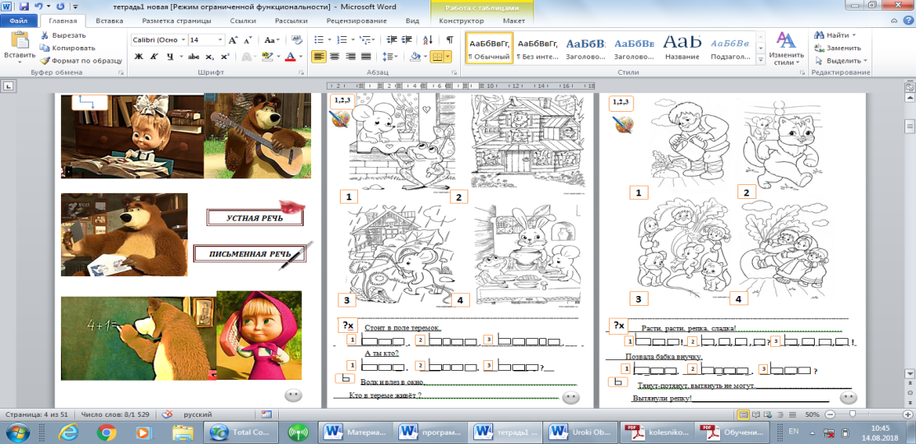

Задание: соедини картинку с нужной табличкой

Оцени выполнение работы

- Предложение и слово. Членение речи на предложения, предложения на слова, слова на слоги с использованием графических схем.

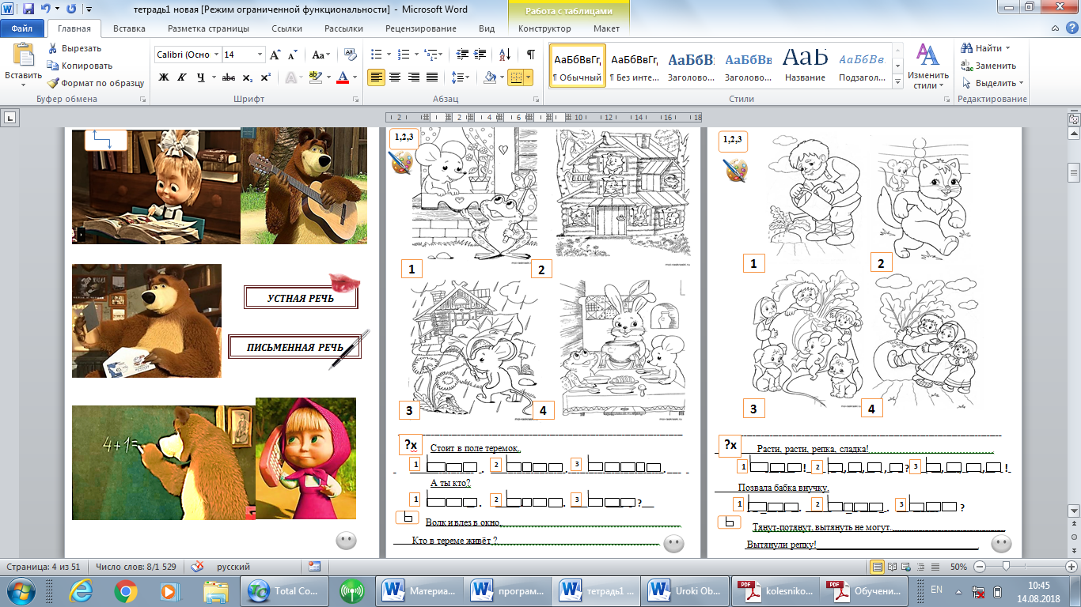

Найди верную схему и отметь.

Расставь картинки

по порядку.

Составь схему предложения.

Оцени выполнение работы

выполнение работы

-Слог, ударение. Деление слов на слоги; ударение в словах, определение количества слогов в слове.

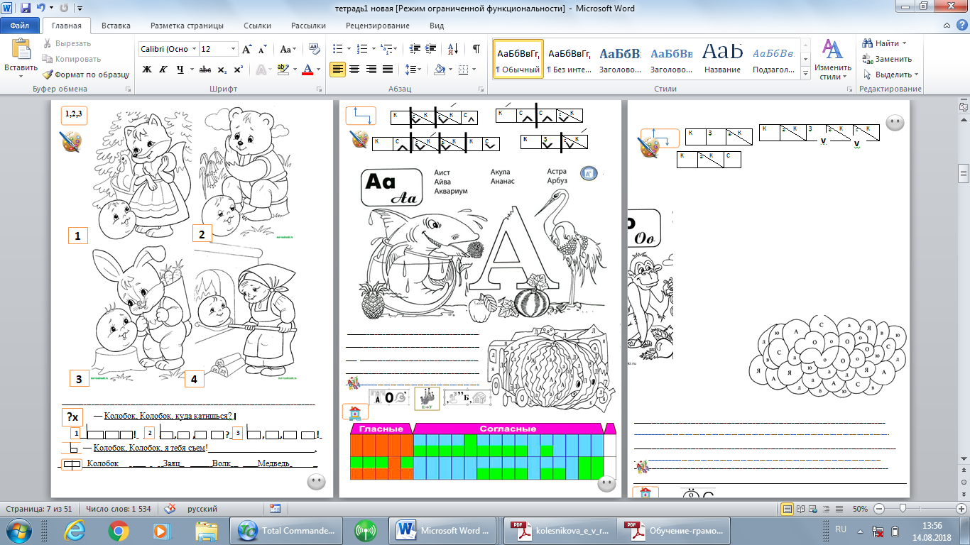

Оцени выполнение работы

Найди верную схему и отметь.

Составь схему предложения.

Расставь картинки

по порядку.

Раздели слово на слоги, поставьударение

-Звуки и буквы. Выделение в словах отдельных звуков (гласных и согласных), слого-звуковой анализ слов (установление количества звуков в слове, их характера, последовательности), выделение ударных слогов, соотнесение слышимого и произносимого слова со схемой-моделью, отражающей его слого-звуковую структуру.

Самостоятельный подбор слов с заданным звуком, нахождение соответствия между произносимыми (а впоследствии и читаемыми) словами и предъявленными слого-звуковыми схемами-моделями.

Знакомство с буквами а, о, и, ы, у, узнавание букв по их характерным признакам (изолированно и в составе слова, в различных позициях), правильное соотнесение звуков и букв.

Работа в букварный период проходит аналогично, как при изучении первых букв, поэтому остановлюсь и подробнее расскажу, какую самостоятельную работу может выполнить младший школьник в период обучения грамоте при работе с такой вот раскраской.

Задания:

1.Соедини схему со словом, к которому она относится. Подчеркни в слове букву, которую мы сегодня изучаем.

2.Найди картинку, которая обозначает данное слово.

3.Раскрась картинку, которая обозначает слово.

4.Посмотри в словарике, что обозначает незнакомое тебе слово. Если тебе трудно, то обратись за помощью к товарищу.

5.Одень букву в соответствующую одежду (если гласная, то раскрашиваем в красный цвет, если согласная, то по её характеристике (синий-твёрдый, зелёный –мягкий или сине-зелёный, если обозначает два звука). Нарисуй колокольчик, если это звонкая согласная или наушники, если это глухая.

6. Составь аналогичные схемы к оставшимся словам.

7.Из учебника выбери предложение и составь к нему схему. Предложи товарищу отгадать, к какому предложению ты её составил.

8. Раскрась все части рисунка, в которых ты видишь изучаемую букву.

9.Разгадай кроссворды, если сможешь, то напиши ответ.

10.Посели изучаемую букву в свой домик, проверь по учебнику.

11.Оцени свою работу.



3

11

8

10

7

9

6

2

4

5

1

**3.Заключение.**

Работа по организации самостоятельной работы младших школьников в период обучения грамоте занимает до 6 месяцев. Она не требует больших финансовых затрат.

Апробация данной рабочей тетради показала, что урок становится более живым, увлекательным и эмоциональным. С первых дней дети учатся самостоятельно добывать знания, учатся ставить цели и планировать свою работу по достижению целей, рефлексировать результаты своей работы.

Самостоятельная работа требует умственного напряжения, а это важно, так как это развивает творческую активность учащихся. Атмосфера увлеченности, ощущение посильности задачи даёт возможность ребенку преодолеть стеснительность, чувствовать себя уверенно, что благотворно сказывается на результатах обучения. Благодаря использованию самостоятельной работы на уроках, у моих учеников развивается познавательный интерес к предмету, они с удовольствием участвуют в различных конкурсах, олимпиадах и имеют неплохие результаты. Самостоятельная работа способствует формированию умения учиться без посторонней помощи. Приобретенное умение самостоятельно учиться, несёт в себе возможность в любой момент увеличить запас знаний.

**4.Литература:**

1. Горецкий, В. Г., Кирюшкин, В. А. Русская азбука: учебник. – М.: Просвещение, 2011.

## 2. Горецкий, В. Г., Кирюшкин, В. А. Методическое пособие по обучению грамоте и письму. Книга для учителя. – М.: Просвещение, 2012.

## 3."Федеральный государственный образовательный стандарт начального общего образования" Издательство: [Просвещение](https://www.labirint.ru/pubhouse/167/), 2018 г.

Интернет-источники:

1.http:/[moluch.ru/archive/30/3292/](https://text.ru/rd/aHR0cHM6Ly9tb2x1Y2gucnUvYXJjaGl2ZS8zMC8zMjkyLw%3D%3D)

2.http://moi-raskraski.ru/raskraski-obuchayushchie/raskraski-bukvy